TP Charge et décharge d’un condensateur
But : - Relever la courbe de charge et de décharge u_{c} = f(t) d'un condensateur à travers un dipôle résistif avec un système informatisé d’acquisition et de traitement de données.
- Déterminer la constante de temps du circuit et étudier l’influence des valeurs de la capacité C du condensateur et de la résistance R du circuit sur la durée de charge ou de décharge.

Travail à réaliser :
1- Manipulation
1.1- Montage
- Réaliser le montage ci-contre avec : R = 10 kΩ
C = 100 µF.
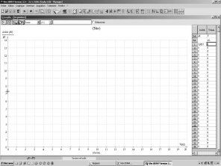
C
u_{c}
G
R
1
2
+
-
12 V

Fenêtre
d’acquisition
Capteur voltmètre
-
Système d’acquisition
+
APPELER LE PROFESSEUR. Faire vérifier le montage.

1.2- Acquisition
Principe du relevé
Le condensateur se charge (interrupteur en position 1) et se décharge (interrupteur en position 2) à travers la résistance R.
Le choix des valeurs R et C permet d’avoir une durée de charge (ou de décharge) relativement lente.
Avec une durée d’acquisition réglée à 25 s, on peut suivre les variations de la tension u_{C} aux bornes du condensateur et basculer l’interrupteur au moment opportun pour passer d’une charge à une décharge.

- Préparer le système d’acquisition.
- Mettre l’interrupteur en position 2 (ceci permet de décharger le condensateur s’il y a lieu).
- Mettre le montage sous tension.
- Démarrer l’acquisition.
- Basculer l’interrupteur sur 1 et charger complètement le condensateur (la tension cesse alors de croître).
- Basculer l’interrupteur sur 2 et décharger complètement le condensateur (la tension cesse alors de décroître et devient nulle).
- Arrêter l’acquisition.
- Enregistrer le fichier sous le nom « Charge et décharge R10k C100µ ».
N.B. L’enregistrement doit visualiser une charge suivie d’une décharge. Si ce n’est pas le cas, recommencer un nouveau cycle de charge et décharge.
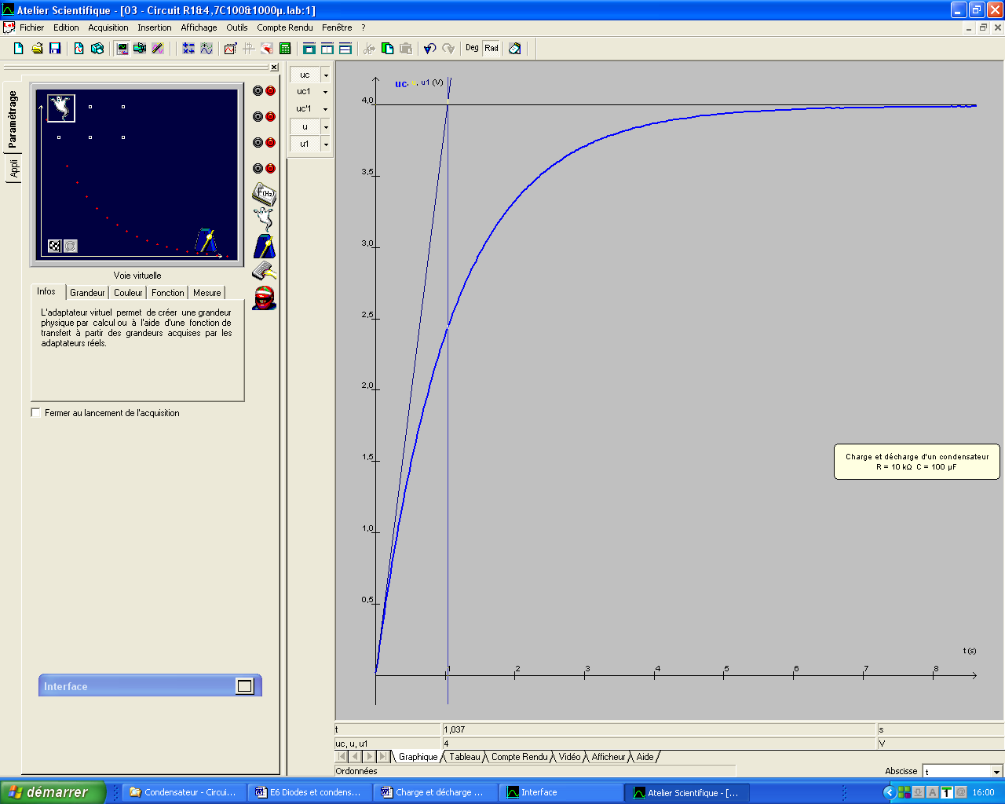
Tangente
Début de la charge
τ
5τ
APPELER LE PROFESSEUR. Faire vérifier l’acquisition.

2- Constante de temps
La constante de temps τ, en s, du circuit « résistance et condensateur en série » caractérise la rapidité avec laquelle le régime permanent est atteint lors de la charge (ou de la décharge).
Au bout de 5τ, le condensateur a pratiquement atteint sa charge maximale (ou est entièrement déchargé) : voir graphique ci-contre.

Cette constante de temps peut se calculer par le produit :
τ = RC avec τ en s, R en Ω et C en F.
2.1- Détermination graphique
- Utiliser les fonctionnalités du logiciel pour déterminer la constante de temps τ.

τ =

APPELER LE PROFESSEUR. Faire vérifier la valeur de la constante de temps.

2.2- Détermination par le calcul
2.2.1- Calculer la constante de temps τ = RC avec R = 10 kΩ et C = 100 µF.

2.2.2- Comparer avec la détermination graphique.

3- Exploitation : modification de la constante de temps.
3.1- Augmentation de la constante de temps
3.1.1- Proposer des valeurs pour R et C (à choisir parmi les valeurs normalisées) afin d’obtenir une constante de temps environ égal à 2 s. Noter les calculs.

3.1.2- Modifier la résistance et le condensateur dans le montage précédent avec ces valeurs. Démarrer une nouvelle acquisition et enregistrer sous le nom « Charge et décharge Rxk Cyµ ».

3.2- Diminution de la constante de temps
3.2.1- Proposer des valeurs pour R et C afin d’obtenir une constante de temps environ égal à 0,5 s. Noter les calculs.

3.2.2- Modifier la résistance et le condensateur dans le montage précédent avec ces valeurs. Démarrer une nouvelle acquisition et enregistrer sous le nom « Charge et décharge Rzk Ctµ ».

4- Impression des caractéristiques
- Coller les trois courbes de charge et de décharge sur une feuille A4.
- Indiquer sur chaque courbe les valeurs de la résistance et du condensateur.

APPELER LE PROFESSEUR. Imprimer le document A4.

5- Conclusion
Indiquer de quelle manière la résistance et la capacité du condensateur influencent la durée de charge ou de décharge.

5- Remise en état du poste de travail
APPELER LE PROFESSEUR. Faire vérifier la remise en état du poste.
Prolongement

A] Modélisation de la courbe de charge et de décharge

Travail

1- Courbe de charge u = f (t)

- Utiliser les fonctionnalités du logiciel pour modéliser la portion de la courbe correspondant à la charge du condensateur (Choisir « exponentielle croissante »).

- Relever l’équation de la charge :

2- Courbe de décharge u = f (t)

- Utiliser les fonctionnalités du logiciel pour modéliser la portion de la courbe correspondant à la décharge du condensateur (Choisir le modèle « exponentielle décroissante »).

- Relever l’équation de la décharge :

3- Comparer les paramètres a et T des équations de charge et de décharge.

- Donner une signification physique à ces deux paramètres.

B] Relevé de la courbe de charge et de décharge i = f (t)

Travail

1- Montage
Dans le montage précédent :
- Reprendre R = 10 kΩ et C = 100 µF.
- Supprimer l’adaptateur voltmètre.
- Insérer un adaptateur ampèremètre en série dans la branche RC.

2- Acquisition
- Préparer le système d’acquisition.
- Réaliser l’acquisition selon le protocole du relevé de la tension.

Remarque :
L’intensité maximale prévisible au cours de la charge ou de la décharge a pour valeur : $I_{\text{max}}=\frac{U_{a\text{lim}\text{entation}}}{R}$
Dans notre cas : $I_{\text{max}}=\frac{\text{12}}{\text{1000}}=0,\text{012}$A soit 12 mA
Le choix de la résistance doit être cohérent avec le calibre pour pouvoir observer le phénomène.

